BAB II
GAMBARAN UMUM PERUSAHAAN

2.1. Sejarah Singkat PT. PLN (Persero) Distribusi Jawa Barat dan Banten
Bangunan tua peninggalan Belanda yang letaknya persis di sisi sungai Cikapundung, bersebelahan dengan Gedung Merdeka (sebuah gedung tua tempat pertama Konferensi Asia Afrika digelar di kota Bandung) seakan menjadi simbol kasat mata yang mampu menuturkan panjangnya perjalanan penyediaan tenaga listrik di Bumi Pasundan, sejak dulu, kini dan esok hari. Gedung lawas hasil polesan arsitek Belanda yang kini dibalut cat tembok warna abu-abu muda dipadu dengan warna biru tua itu, seakan menjadi saksi bisu sejarah kelistrikan di Tatar Parahyangan.
Berawal di tahun 1905, saat itu dikota Bandung berdiri perusahaan listrik milik Pemerintah Kolonial Belanda dengan nama Bandoengsche Electriciteit Maatschaappij (BEM). Selanjutnya BEM diubah menjadi Perusahaan Perseroan dengan nama Gemeenschapplijk Electriciet Bedrijf Voor Bandoeng (GEBEO). Perubahan kembali terjadi, ketika Pemerintahan Jepang mengambil alih kekuasaan di Indonesia diantara rentang waktu 1942 – 1945. Pada saat itu, pendistribusian tenaga listrik dilaksanakan oleh perusahaan yang didirikan oleh Pemerintah Jepang dengan nama Djawa Denki Djigyo Sha Bandoeng Shi Sha.
Pasca Kemerdekaan Republik Indonesia, penguasaan pengelolaan tenaga listrik ditangani langsung oleh Pemerintah Indonesia. Salah satunya ditandai dengan terbentuknya perusahaan listrik di Jawa Barat dengan nama PLN Exploitasi Xl pada tahun 1961 hingga pertengahan tahun 1975. Kemudian pada kurun waktu 1975 – 1994, PLN Exploitasi Xl diubah namanya menjadi Perusahaan Umum (Perum) Listrik Negara Distribusi Jawa Barat. Di tahun 1994, sejalan dengan perkembangan ekonomi dan pertumbuhan kelistrikan yang bergerak begitu cepat, Badan Hukum PLN mengalami perubahan dari Perusahaan Umum (Perum) menjadi Perseroan. Perubahan ini turut mengubah nama Perusahaan listrik di Jawa Barat menjadi PT PLN (Persero) Distribusi Jawa Barat. Oleh karena wilayah kerjanya tidak hanya menjangkau Jawa Barat saja, tetapi juga propinsi Banten maka sejak tanggal 27 Agustus 2002 hingga saat ini nama PT PLN (Persero) Distribusi Jawa Barat dilengkapi menjadi PT PLN (Persero) Distribusi Jawa Barat dan Banten. Dan kini, PT PLN (Persero) Distribusi Jawa Barat dan Banten (PLN DJBB) masih menempati bangunan lawas bernilai sejarah yang beralamat di JL.Asia Afrika No.63 Bandung. PT. PLN (Persero) Distribusi

  - Struktur Organisasi

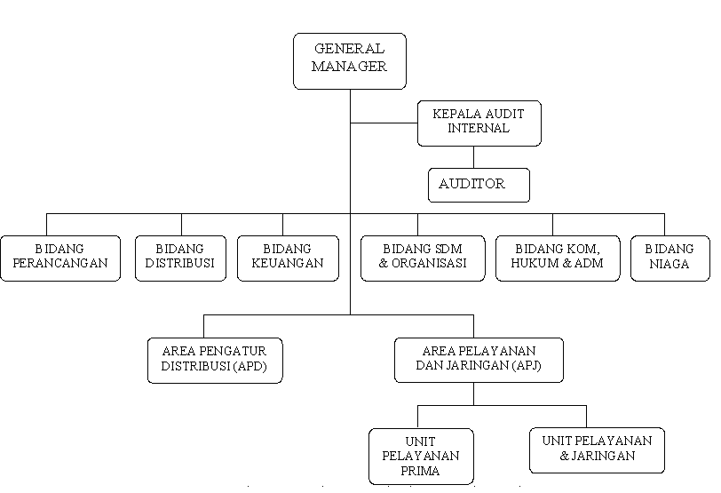

Sumber : PT PLN (Persero) Distribusi Jawa Barat Dan Banten

Struktur Organisasi
PT PLN (Persero) Distribusi Jawa Barat Dan Banten
Gambar 2.1

2.3. Deskripsi Jabatan
PT PLN (persero) dipimpin oleh seorang General Manager. Pada jenjang berikutnya dibawah General Manager ada 6 (enam) Manajer bidang, yaitu :
- Manajer Bidang Perencanaan
- Manajer Bidang Niaga
- Manajer Bidang Distribusi
- Manajer Bidang Keuangan
- Manajer Bidang SDM dan Organisasi
- Manajer Bidang Komunikasi, Hukum dan Administrasi
Masih berada dibawah General Manager terdapat jabatan setara Manajer bidang, yaitu : Kepala Audit Internal
Sementara itu, secara operasional untuk melayani pelanggan yang tersebar diseluruh Jawa Barat dan Banten, juga memiliki 17 kantor area pelayanan dan jaringan (APJ) dan 1 kantor area pengatur distribusi (APD). Dibawah Area Pelayanan dan Jaringan (APJ) terdapat unit pelayanan prima dan unit pelayanan jaringan.Bagian Struktur Organisasi (terlampir).
Adapun uraian dari tiap bagian struktur organisasi adalah sebagai berikut :
1. General Manager
Memimpin, mengarahkan, menggerakkan dan mengkoordinasikan semua fungsi yang ada dibawahnya untuk mencapai tujuan yang telah ditentukan. Meminta pertanggungjawaban dari kegiatan operasional secara keseluruhan kepada pengurus dibawahnya.

- Kepala Audit Internal
Kepala Auditor Internal bertugas sebagai fasilitator dan sebagai unsur Manajemen yang melakukan pengukuran dan pengujian penerapan Good Corporate Governance (GCG). Serta Kepala Auditor Internal juga berfungsi sebagai Konsultan daripada semata-mata sebagai pemeriksa / pengawas dalam peningkatan kinerja perusahaan.
- Bidang Perencanaan
Bertugas membuat rencana-rencana yang kedepan yang akan dilakukan oleh perusahaan.
- Bidang Niaga
Bertugas mengelola dalam pemanfaatan di bidang pembangkit listrik dalam sebuah perusahaan.
- Bidang Distribusi
Bertugas dalam pembagian, penyaluran, alokasi listrik terhadap pelanggan dan pengguna.
- Bidang Keuangan
Bertugas untuk mengelola seluruh keuangan dalam perusahaan.
- Bidang SDM dan Organisasi
Untuk memenuhi kebutuhan akan kemampuan dan kompetensi sumber daya manusia bagi perkembangan teknologi, PLN akan selalu mengusahakan berbagai pendidikan dan kegiatan pelatihan melalui jasa pendidikan baik di lingkungan PLN maupun menjalin kerjasama dengan berbagai universitas dan lembaga pendidikan di dalam dan luar negeri
- Bidang Komunikasi, Hukum dan Administrasi
Bidanng komunikasi bertugas memberikan pelayanan yang dikhususkan untuk para pelanggan serta bidang hukum yang bertindak dalam kasus yang mengenai hukum dalam sebuah perusahaan.
- Area Pengatur Distribusi (APD)
APD memegang tanggung jawab untuk mengendalikan dan mengatur pasokan listrik untuk memenuhi kebutuhan listrik pelanggan dan masyarakat khususnya di wilayah Bandung Raya.
- Area Pelayanan dan Jaringan (APJ)
APJ memikul tanggung jawab operasional untuk mendistribusikan tenaga listrik, melayani dan penjaga keandalan pasokan listrik di masing- masing wilayah penguasahaannya
- Unit Pelayanan Prima
Unit pelayanan Prima ialah pelayanan yang dikhususkan untuk para pelanggan dengan pemakaian-pemakaian kapasitas listrik yang lebih besar.
- Unit Pelayanan Jaringan
Unit yang setara dengan unit pelayanan prima tetapi bergerak khusus dibidang jaringan.

2.4. Aspek Kegiatan Perusahaan
PT PLN (Persero) adalah suatu perusahaan yang bergerak dibidang pendistribusian tenaga listrik. perusahaan ini bertujuan untuk memberikan kepuasan, kenyamanan dan kebutuhan sehari – hari, dirumah tangga, sekolah, universitas, tempat kerja dan penerangan jalan raya.
PT. PLN (persero) harus mengembangkan produk – produk yang ada dan menbuat inovasi yang berkualitas tinggi untuk mencapai kepuasan pelanggan.
PT PLN (Persero) Jasa Enjiniring memberikan layanan jasa enjiniring meliputi hampir seluruh kegiatan enjiniring ketenagalistrikan untuk proyek pembangkit thermal, hydro, diesel dan transmisi & distribusi, dengan kemampuan sebagai berikut:
- Pembangkit Thermal kapasitas 6 MW s/d 600 MW
- Pembangkit Diesel kapasitas 0.5 MW s/d 12 MW
- Pembangkit Hidro kapasitas 10 MW s/d 120 MW [PLTA] dan 0.5 MW s/d 2 MW [PLTM]
- Transmisi dan Gardu Induk 70 kV, 150 kV, 75 kV dan 500 kV
Distribusi 380V/20kV
- SCADA dan Telekomunikasi
- Produk jasa yang dihasilkan adalah
- Studi kelayakan
- Untuk menentukan kelayakan suatu proyek dengan mempertimbangkan aspek teknis, ekonomis dan lingkungan.
- Kegiatan-kegiatan yang dilakukan antara lain investigasi lapangan, mengumpulkan data, melakukan analisa teknis dan ekonomis, studi lingkungan dan membuat laporan.
2. Desain Dasar
- Menentukan kriteria desain berdasarkan hasil studi kelayakan.
- Mengidentifikasi parameter utama sebagai masukan dalam pembuatan desain.
- Membuat jadwal pelaksanaan proyek.
- Menyiapkan estimasi biaya proyek.
- Menganalisa keuangan dan ekonomi.
- Desain Proyek
- Dokumen desain proyek yang berisi kriteria proyek, desain teknis, penerapan standar, strategi kontrak, estimasi biaya dan jadwal proyek.
- Dokumen desain proyek digunakan sebagai referensi dalam implementasi proyek.
- Pengadaan Proyek
- Menyiapkan dokumen tender
- Melaksanakan evaluasi tender
- Menyiapkan laporan evaluasi tender dan membantu administrasi pelelangan.
- Desain Rinci Enjiniring
- Memastikan semua desain yang dibuat kontraktor telah sesuai dengan spesifikasi.
- Mengorganisir proses desain rinci enjiniring secara komprehensif.
- Membuat laporan desain rinci enjiniring.
PT PLN (Persero) Jasa Enjiniring juga menawarkan layanan jasa enjiniring untuk eksisting pembangkit dan sistem transmisi&distribusi dalam bentuk Jasa Studi dan Implementasinya, antara lain:

- Peningkatan efisiensi pembangkit
- Tujuan
- Mengurangi daya panas pembangkit
- Memperbaiki sistem I&C
- Meningkatkan efisiensi pembangkit
- Kegiatan yang dilakukan meliputi
- Identifikasi masalah yang ada
- Mengumpulkan data
- Membuat model desain, melakukan analisa teknis dan finansial,
- Memberikan rekomendasi implementasinya.
- Pemindahan/pemasangan/perbaikan pembangkit
- Tujuan
- Memperbaiki kondisi pembangkit sesuai kebutuhan
- Mengoptimalkan kinerja pembangkit
- Kegiatan yang dilakukan meliputi
- Membuat analisa teknis dan financial
- Membuat perencanaan dan desain,
- Memberikan rekomendasi dan implementasinya
- Sistem Manajemen Distribusi
- Tujuan
- Mengoptimalkan sistem distribusi,
- Memberikan solusi untuk susut distribusi,
- Membuat program perbaikan distribusi.
- Kegiatan yang dilakukan meliputi
- Melakukan studi sistem distribusi terpasang,
- Membuat perencanaan perbaikan,
- Memberikan rekomendasi implementasinya.
- Studi Pembangkit dan Sistem Tenaga Listrik
- Tujuan
- Melakukan studi kondisi sistem berikut pembangkitnya,
- Membuat perencanaan untuk pengembangan sistem.
- Kegiatan yang dilakukan meliputi
- Mengumpulkan data, membuat model sistem,
- Melakukan studi sistem,
- Melakukan analisa,
- Membuat rekomendasi implementasinya.
Dalam bidang Sistem Manajemen Mutu, PT PLN (Persero) Jasa Enjiniring mempunyai kompetensi untuk memberikan layanan Jasa Konsultasi Set-up ISO 9001:2000, yang meluputi kegiatan:
- Sosialisasi pemahaman ISO,
- Penyusunan Kebijakan,
- Sasaran Mutu dan Tolok Ukur Mutu,
- Penyusunan Manual Mutu,
- Penyusunan Prosedur dan Instruksi Kerja,
- Pemahaman Audit Internal Mutu,
- Pre-Assesment.

